Installer HyperFile SQL sur SME Server
- Récupérer la version souhaitée ici http://www.pcsoft.fr/st/telec/index.html (prendre le .exe)
- Ouvrir le fichier exe avec un gestionnaire d'archive (comme file-roller ou 7zip)
- Extraire le répertoire Linux4 pour les 32bits ou Linux44_64 pour les 64bits
- Copier ce répertoire sur votre serveur
- Créer un utilisateur dédié
useradd -r hyperfile
db accounts set hyperfile system
- Créer le répertoire qui accueillera l'application. Par exemple /var/lib/HyperFileSQL (puisque ce répertoire contiendra l'application et les données)
mkdir -p /var/lib/HyperFileSQL
- Donner les droits d'exécution sur le fichier manta_install
chmod +x manta_install
- Exécuter ce fichier
./manta_install
- L'affichage de la console semble un peu buggué
- Pour accepter la licence, il faut d'abord défilé vers le bas jusqu'à la fin du texte
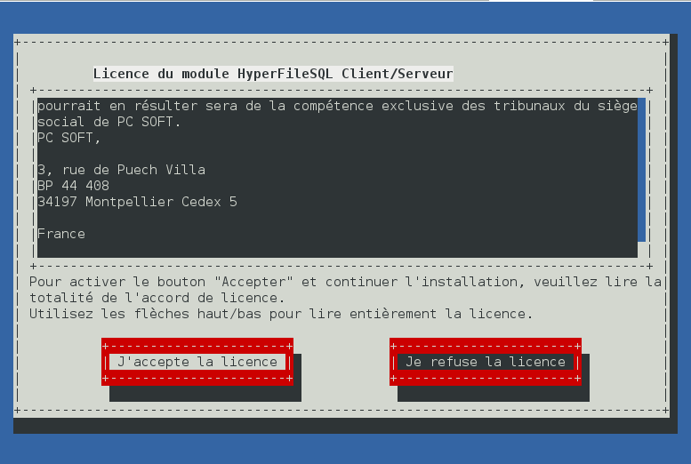Licence d'utilisation
- Ensuite, il faut saisir le chemin d'installation, il suffit de tout effacer et de taper notre chemin /var/lib/HyperFileSQL
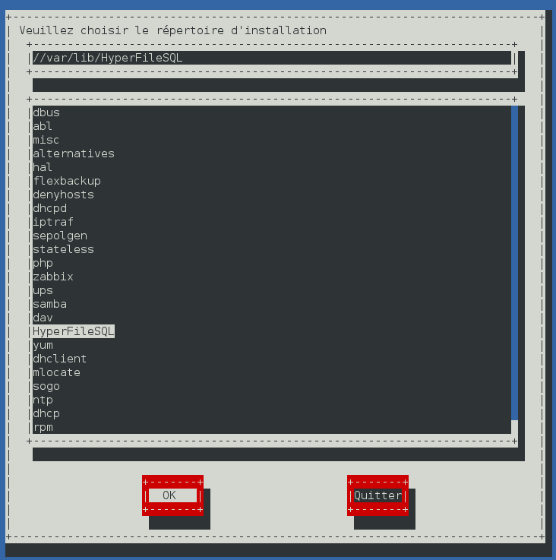Chemin d'installation
- Saisissez le nom du serveur, le port (peut être laissé par défaut sur le 4900) et l'utilisateur (remplacer root par hyperfile)
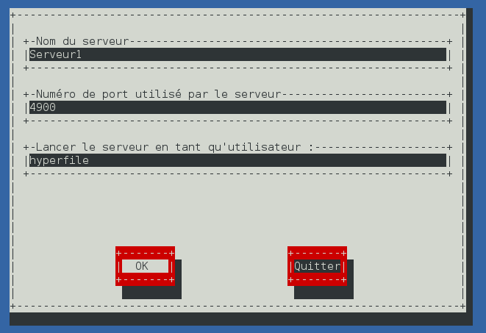Paramètre d'instance, de port et d'utilisateur
- L'installation devrait se dérouler normalement, et cette fenêtre va apparaître
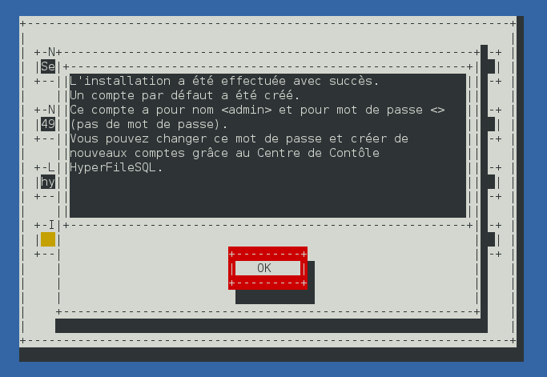Fin d'installation
- Il ne reste plus qu'à créer des liens symboliques pour le démarrage auto du serveur:
db configuration set MantaManager service status enabled
db configuration set HFCS-Serveur1 service status enabled
ln -s /etc/init.d/e-smith-service /etc/rc7.d/S99MantaManager
ln -s /etc/init.d/e-smith-service /etc/rc7.d/S99HFCS-Serveur1

